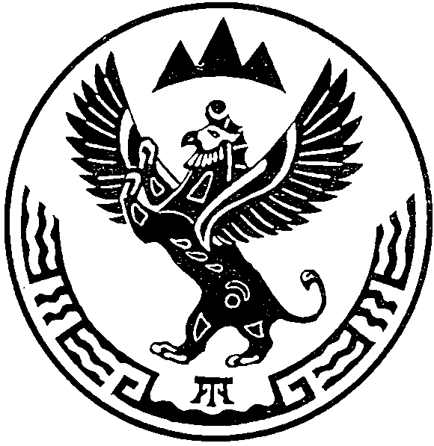

МИНИСТЕРСТВО  ПРИРОДНЫХ РЕСУРСОВ,  ЭКОЛОГИИ И ТУРИЗМА РЕСПУБЛИКИ АЛТАЙ  (Минприроды РА) |  |  |  |  | АЛТАЙ РЕСПУБЛИКАНЫҤ  АР-БӰТКЕН БАЙЛЫКТАР, ЭКОЛОГИЯ ЛА ТУРИЗИМ МИНИСТЕРСТВОЗЫ  (АР Минарбӱткен)
ПРИКАЗ |  |  |  | JAKAРУ
«13» августа 2021 г. |  |  |  |  |  | № | 464
г. Горно-Алтайск

Об утверждении плана проведения плановых проверок соблюдения трудового законодательства и иных нормативных правовых актов, содержащих нормы трудового права, в государственных учреждениях Республики Алтай подведомственных Министерству природных ресурсов, экологии и туризма Республики Алтай на 2022 год

В соответствии со статьей 3 Закона Республики Алтай от 19.12.2014 года № 90–РЗ «О ведомственном контроле за соблюдением трудового законодательства и иных нормативных правовых актов, содержащих нормы трудового права в Республике Алтай», руководствуясь Положением о Министерстве природных ресурсов, экологии и туризма Республики Алтай, утвержденное постановлением Правительства Республики Алтай от 21 мая 2015 года № 135,

приказываю:

1. Утвердить прилагаемый план проведения плановых проверок соблюдения трудового законодательства и иных нормативных правовых актов, содержащих нормы трудового права, в государственных учреждениях Республики Алтай подведомственных Министерству природных ресурсов, экологии и туризма Республики Алтай на 2022 год.

2. Контроль за исполнением настоящего Приказа оставляю за собой.

Министр природных ресурсов,

экологии и туризма Республики Алтай Е.О.Поварова

Червячук Людмила Николаевна, административно- правовой отдел,

специалист - эксперт, (38822) 67195, forest04_ok@mail.ru

УТВЕРЖДЕН
приказом Министерства природных ресурсов,
экологии и туризма Республики Алтай от _______2021 года № ____

ПЛАН
проведения плановых проверок соблюдения трудового законодательства и иных нормативных правовых актов, содержащих нормы трудового права,
в государственных учреждениях Республики Алтай, подведомственных Министерству природных ресурсов, экологии туризма Республики Алтай на 2022 год

Наименование учреждения в отношении которого планируется провести проверку (с указанием адреса местонахождения) | ИНН | Наименование исполнительного органа государственной власти осуществляющего ведомственный контроль за соблюдением трудового законодательства и иных нормативных правовых актов, содержащих нормы трудового права | Предмет проверки | Срок проведения проверки
Казенное учреждение  «Чемальское лесничество»  649234,  Республика Алтай, Чемальский район, с Чемал, ул. Советская д.142 | Документарная | Министерство природных ресурсов, экологии и туризма Республики Алтай | Осуществление комплекса контрольных мероприятий, связанных с установлением соблюдения учреждением обязательных требований, содержащихся в Трудовом кодексе РФ и иных нормативных правовых актов, содержащих нормы трудового права | II квартал
Автономное учреждение «Чемал лес»  649440,  Республика Алтай, Чемальский район, с Чемал, ул. Чемальская, д.2 | Документарная | Министерство природных ресурсов, экологии и туризма Республики Алтай | Осуществление комплекса контрольных мероприятий, связанных с установлением соблюдения учреждением обязательных требований, содержащихся в Трудовом кодексе РФ и иных нормативных правовых актов, содержащих нормы трудового права | II квартал

